东南大学成贤学院考试卷（B卷）

课程名称 | 计算机组成原理 |  | 适用专业 |  | 计算机科学与技术  软件工程
考试学期 | 20-21-2 | 考试形式 |  | 开卷□闭卷√ |  | 考试时间 | 120分钟
QQ | 2305201452 | 姓名 |  | 呆@西西弗斯 |  | 得分

题 号 | 一 | 二 | 三 | 合计
得 分

一、选择题（共10分，每题1分）
1．某机字长8位，采用补码形式（其中1位为符号位），则机器数所能表示的范围是________。
A．-127 ～ 127； B．-128 ～ +128； C．-128 ～ +127； D．-128 ～ +128。
2．某计算机字长是32位，它的存储容量是64KB．按字编址，它的寻址范围是_ ____。
A．16KB； B．16K； C．32K； D．32KB。
3．中断向量可提供______。
A.被选中设备的地址；B.传送数据的起始地址；
C.中断服务程序入口地址；D.主程序的断点地址
4．计算机操作的最小单位时间是_______。
A．时钟周期；B．指令周期；C．CPU周期；D．执行周期。
5、系统总线是指（ ）。
A. 运算器、控制器和寄存器之间的信息传送线
B. 运算器、寄存器和主存之间的信息传送线
C. 运算器、寄存器和外围设备之间的信息传送线
D. CPU、主存和外围设备之间的信息传送线
6． 寻址便于处理数组问题。
A．间接寻址；B．变址寻址；C．相对寻址；D．立即寻址。
7．下面有关“中断”的叙述，______是不正确的。
A. 一旦有中断请求出现，CPU立即停止当前指令的执行，转而去受理中断请求
B. CPU响应中断时暂停运行当前程序，自动转移到中断服务程序
C. 中断方式一般适用于随机出现的服务
D. 为了保证中断服务程序执行完毕以后，能正确返回到被中断的断点继续执行程序，必须进行现场保存操作
8． 寻址对于实现程序浮动提供了较好的支持。
A．间接寻址； B．变址寻址； C．相对寻址； D．直接寻址。
9．堆栈寻址方式中，设A为累加寄存器，SP为堆栈指示器，Msp为SP指示器的栈顶单元，如果操作的动作是：（A）→Msp，（SP）－1→SP，那么出栈操作的动作为：
A．（Msp）→A，（SP）+1→SP B.（SP）+1→SP，（Msp）→A
C．（SP）－1→SP，（Msp）→A D.（Msp）→A，（SP）－1→SP
10.某DRAM芯片，其存储容量为512K×8位，该芯片的地址线和数据线数目为______ 。
A．8，512 B．512，8 C．18，8 D.19，8
二、简答题(本题4题，每题10分，共40 分)
1、求(-11/128)₁₀的IEEE 754单精度规格化数的机器码（IEEE 754标准如下）
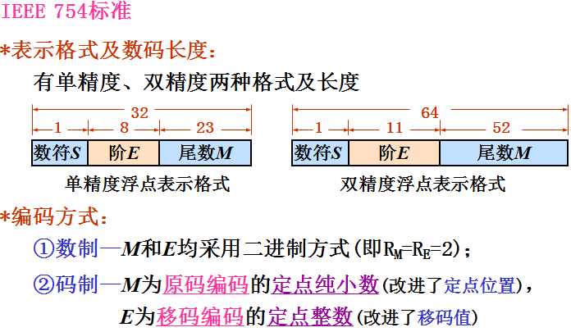

2、解释如下概念：ALU，CPU，主机和字长。

3、为什么外围设备要通过接口与CPU相连？接口有哪些功能？

- 什么是微指令和微操作？微程序和机器指令有何关系？微程序和程序之间有何关系？

三、综合设计题(本题共5小题，每题10分，共50 分)
1、设有一个具有12位地址和4位字长的存储器，问：
（1）该存储器能存储多少字节信息？
（2）如果存储器由1K×1位RAM芯片组成.需要多少片?
（3）需要地址多少位作为芯片选择?
（4）试画出该存储器的结构图。

2、已知x=2^{–011}ⅹ0.101100,y=2^{–010}ⅹ（–0.100100）用浮点规格化补码加法求[x+y]_{补} （阶码、尾数均用补码表示），要求写出计算步骤。

3、设某机有四个中断源A、B、C、D，其硬件排队优先次序为A,B,C,D，现要求将中断处理次序改为D,A,C,B。
（1）写出每个中断源对应的屏蔽字。
（2）按下图时间轴给出的四个中断源的请求时刻，画出CPU执行程序的轨迹。设每个中断源的中断服务程序时间均为20s。
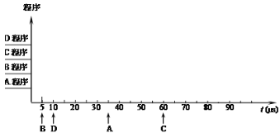

4、某计算机主存按字节编址、有符号定点数采用原码编码，有基址REG和变址REG各1个(分别记为RB和RI)，单地址指令格式如右图所示，设(RB)=0037H、(RI)=1122H、(PC)=1234H，请计算MEM中指令内容为①4428H ②2244H ③1392H ④3592H的操作数或EA。
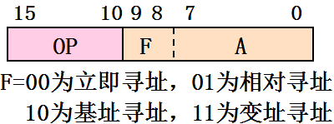

5、CPU结构如下图所示，其中有一个累加寄存器AC、一个状态条件寄存器和其他4个寄存器，各部件之间的连线表示数据通路，箭头表示信息传送方向。
（1） 标明a,b,c,d 4个寄存器的名称。
（2） 简述指令从主存取出送到控制器的数据通路。
（3） 简述数据在运算器和主存之间进行存取访问的数据通路
